Соврикова Е.М.

Проект планировки развития рекреационных зон города

В статье представлен проект развития рекреационной зоны в городе в черте лесного массива, существующей лыжной базы. Проект развития составлен с учетом размещения на территории земель рекреационной зоны объектов для отдыха населения, а также спорта, оздоровления, и иных подобных мероприятий. Проекты планировки данной рекреационной зоны содержит предложения по благоустройству, озеленению и архитектурно-планировочному решению территории, на которой сейчас ничего не размещено, и свободно от застройки.
Ключевые слова: планирование, территориальное планирование, градостроительство, рекреационная зона, благоустройство территории.

Рекреационные зоны формируются на землях общего пользования; на землях природоохранного, оздоровительного, рекреационного и историко-культурного назначения; землях, обладающих природными лечебными ресурсами; землях памятников истории и культуры, музеев, заповедников. В работе представлен проект территориально планирования рекреационной зоны земельного участка расположенного: г.Барнаул, Алтайский край, ш. Ленточный Бор [1].
Исследовательская работа проводилась с использованием СНиП 2.07.01-89*, Градостроительный Кодекс РФ, публичные карты. Объектом исследования являются территории, подлежащие развитию, на примере кадастрового квартала города Барнаула. Методы исследования - изучение литературы и других источников информации, анализ полученной информации, составление схемы проекта планировки.
В качестве цели рекреации могут выступать семейный отдых с длительным пребыванием в домике и краткосрочным пребыванием в беседке; оздоровительно-профилактическое пребывание в санатории-профилактории, занятия различными видами спорта, а так же организация различных видов мероприятий, как спортивных, так и корпоративных [5].
Территориальное планирование и разработка схемы рекреационной зоны расположенной в районе ленточного бора городского округа города Барнаула была проведена с использованием специализированной программы Q-Гис. На местности территория представляет собой край лесного массива используемая на сегодня для занятий спортом (в зимний период –лыжный бег, в летний период -велосипед). Территория подготовки проекта планировки территории частично граничит с существующей «Трассой здоровья» лыжной базы «Динамо» [3.4].
Данная территория является одним из самых излюбленных мест проведения досуга жителей города Барнаул и пригородных поселений, как зимой, так и летом. Но в тоже время рассматриваемая территория не оборудована и не имеет современных достойных улучшений таких как: велодорожки, беседки, освещение, лавочки, места для время препровождения отдыха граждан, парковку автотранспорта, безопасные домики для отдыха и переодевания, и комфортного провождения времени в выходные дни для спортсменов и любителей спорта, отсутствует спортивные площадки, туалеты. Было принято решение спроектировать рекреационную зону отвечающую всем современным требованиям как нормативного назначения так и востребованности граждан [2].
Данное местоположение территории (рис.1) относится к зоне рекреационного назначения к зоне лесов согласно Генеральному плану города Барнаула, который утвержден решением Барнаульской городской Думы от 30.08.2019 №344.Существующая планировочная структура сформирована объектами обслуживания посетителей базы отдыха «Динамо» в виде небольших лавок и двух беседок по периметру 25 км. «Трассы здоровья», что является недостаточным на сегодня [1].

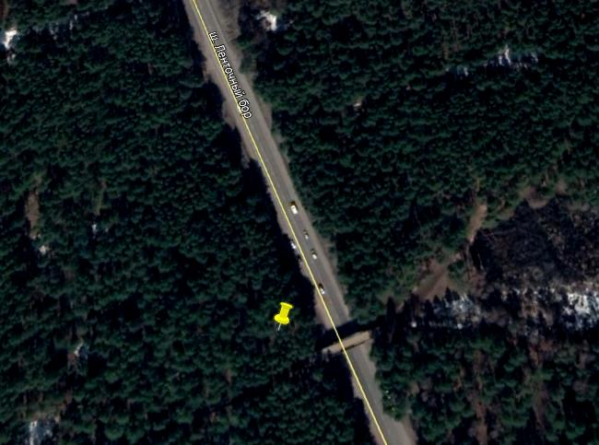 | 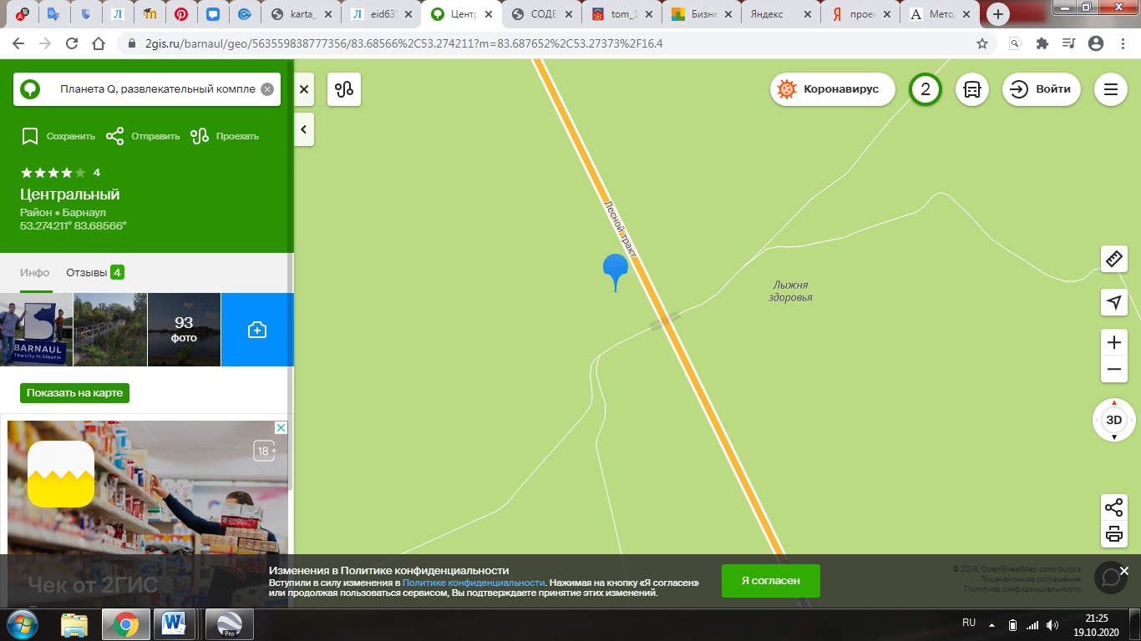
Рисунок1 - Месторасположение проектируемой рекреационной зоны

Данным проектом территориального планирования рекреационной зоны предусматривается размещение на территории:
- домов отдыха (финские домики), где можно остановиться, как на длительный период, так и на краткосрочное время в летний и зимний период(рис.2).
- лечебно-оздоровительное учреждение в качестве санатория-профилактория осуществляющего некоторые лечебно –оздоровительные процедуры ;
- уютных беседок (рис.3) с безопасными мангалами для летнего и зимнего отдыха граждан;
- прогулочных заасфальтированных дорожек по территории с возможностью заниматься вело и лыжным спортом, оснащенные ночным освещением;
- объектов питания с готовой и приготовляемой на заказ едой,
- спортивные площадки (детская площадка, уличные тренажеры, волейбольная и баскетбольная площадки);
- организация каркасной зеленой архитектурной скульптуры, цветников и лавочек;
- достаточное удобное и охраняемое место парковки для размещения гостей на 40 автомобилей.
- теплые бесплатные раздевалки с возможностью размещения камер хранения вещей;
-туалеты как уличные, так и теплые для зимнего использования;
-мастерская для подготовки и обслуживания спортивного инвентаря, и прокат некоторого спортивного инвентаря, например беговых лыж, коньков и велосипедов.
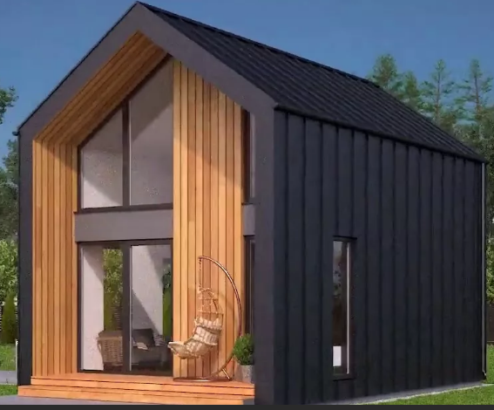 | 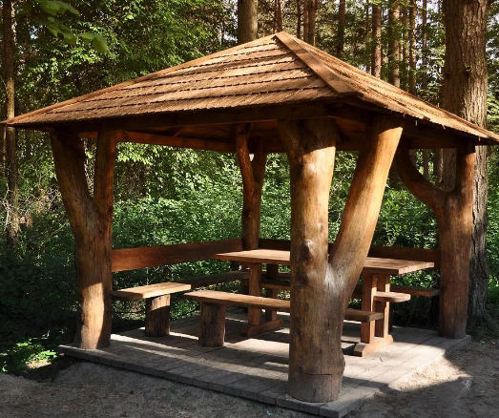
Рисунок 2 Пример домика отдыха | Рисунок 3 Пример беседки
На рисунке 2 представлено изображение финского дома отдыха для пребывания граждан. Такие дома будут подключены к местным коммуникациям: проведено электричество и водоснабжение, подведено отопление от местной газовой котельной, а также предусмотрено строительство автономной канализации.
На рисунке 3 представлено изображение уютных беседок, рядом с которыми будут располагаться безопасные мангалы, урны, летний умывальник, освещение (для комфортного провождения летнего и зимнего отдыха граждан).
Проект планировки территории с обозначениями представлен на рисунке 4:
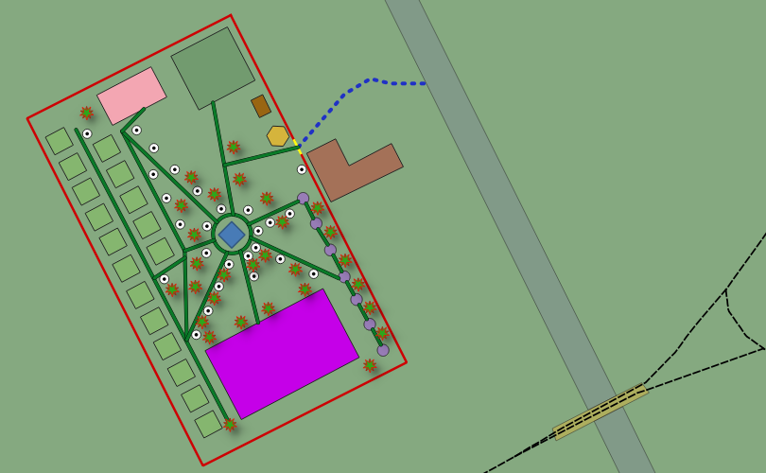 | 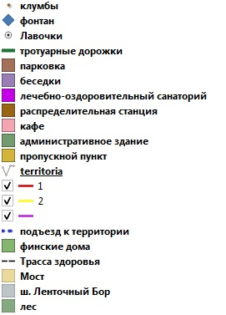
Рисунок 4 Проект планировки территории рекреационной зоны г. Барнаул

На схеме территориального планирования представлены спроектированный лечебно-оздоровительный санаторий на 40 мест единовременного нахождения в лечебном санатории-профилактории, кафе закрытого типа представлено в виде одноэтажного здания, подключенного ко всем коммуникациям; административное здания для нахождения администраторов, касса и бухгалтерия, а также подсобных работников, приводящих территорию в надлежащий вид. На территории будет организована пропускная система въезда автотранспорта и прохода граждан для отдыха. Территория будет огорожена, что видно на схеме. На данной территории планируется разместить 17 финских домов согласно схеме территориального планирования, вид дома представлен на рисунке 2. В центре территории расположен фонтан, который будет приводиться в действие только в летний период времени, на время зимнего периода фонтан будет отключаться, и на месте его будет размещаться естественная ель с новогодними украшениями для проведения новогодних праздников и корпоративов, а также для поднятия настроения пребывающих на базе граждан. Вблизи фонтана планируется заливать часть территории под искусственный лед и предлагать гостям покататься на коньках, предусмотрен прокат инвентаря. По всей территории будут проложены освещенные заасфальтированные дорожки, как для прохода граждан, так и велодорожки с велопарковками у кафе, домов отдыха и лечебно-оздоровительного санатория. За территорией рекреационной зоны будет размещаться парковочные места на 40 машиномест.
Исследуемая территория используется гражданами города активно, но не позволяет в полной мере насладиться отдыхом, так как не имеет комплекса улучшений, которые можно привнести благодаря территориальному планированию рекреационной зоны.

ЛИТЕРАТУРА
1. Градостроительный кодекс Российской Федерации от 29.12.2004 N 190-ФЗ (ред. от 02.08.2021) // Собрание законодательства Российской Федерации. – 2004. –№ 190.
2. Бизнес план базы отдыха [сайт] – URL: https://www.beboss.ru/ (Дата обращения 18.10.2020);

3. Методические рекомендации по оформлению проекта планировки территории [[сайт] – URL: https://www.ptamka.ru/(Дата обращения 18.10.2020);

4. Об утверждении Генерального плана городского округа. Решение от 30.08.2019 №344 принят Гор. Думой 22.08.2019, // КонсультантПлюс: [сайт]. – URL: http://www.consultant.ru/document/Cons_doc_LAW_304711/ (дата обращения: 18.10.2021).
5. Соврикова, Е.М. Планирование рационального использования земель /Е.М. Соврикова, А.Д.Чернышева, И.А.Клочко // Теория и практика современной аграрной науки: Сборник III нац. (всерос.) науч.конф. с междунар. уч. - Новосибирск: Изд-во НГАУ, 2020. С. 591-593.

